Tillsynsbegäran – information om höga naturvärden och fridlysta arter i avverkningsanmälan A 56897-2021 i Katrineholms kommun
Denna tillsynsbegäran behandlar höga naturvärden i avverkningsanmälan A 56897-2021 i Katrineholms kommun som inkom 2021-10-12 och omfattar 9,4 ha.
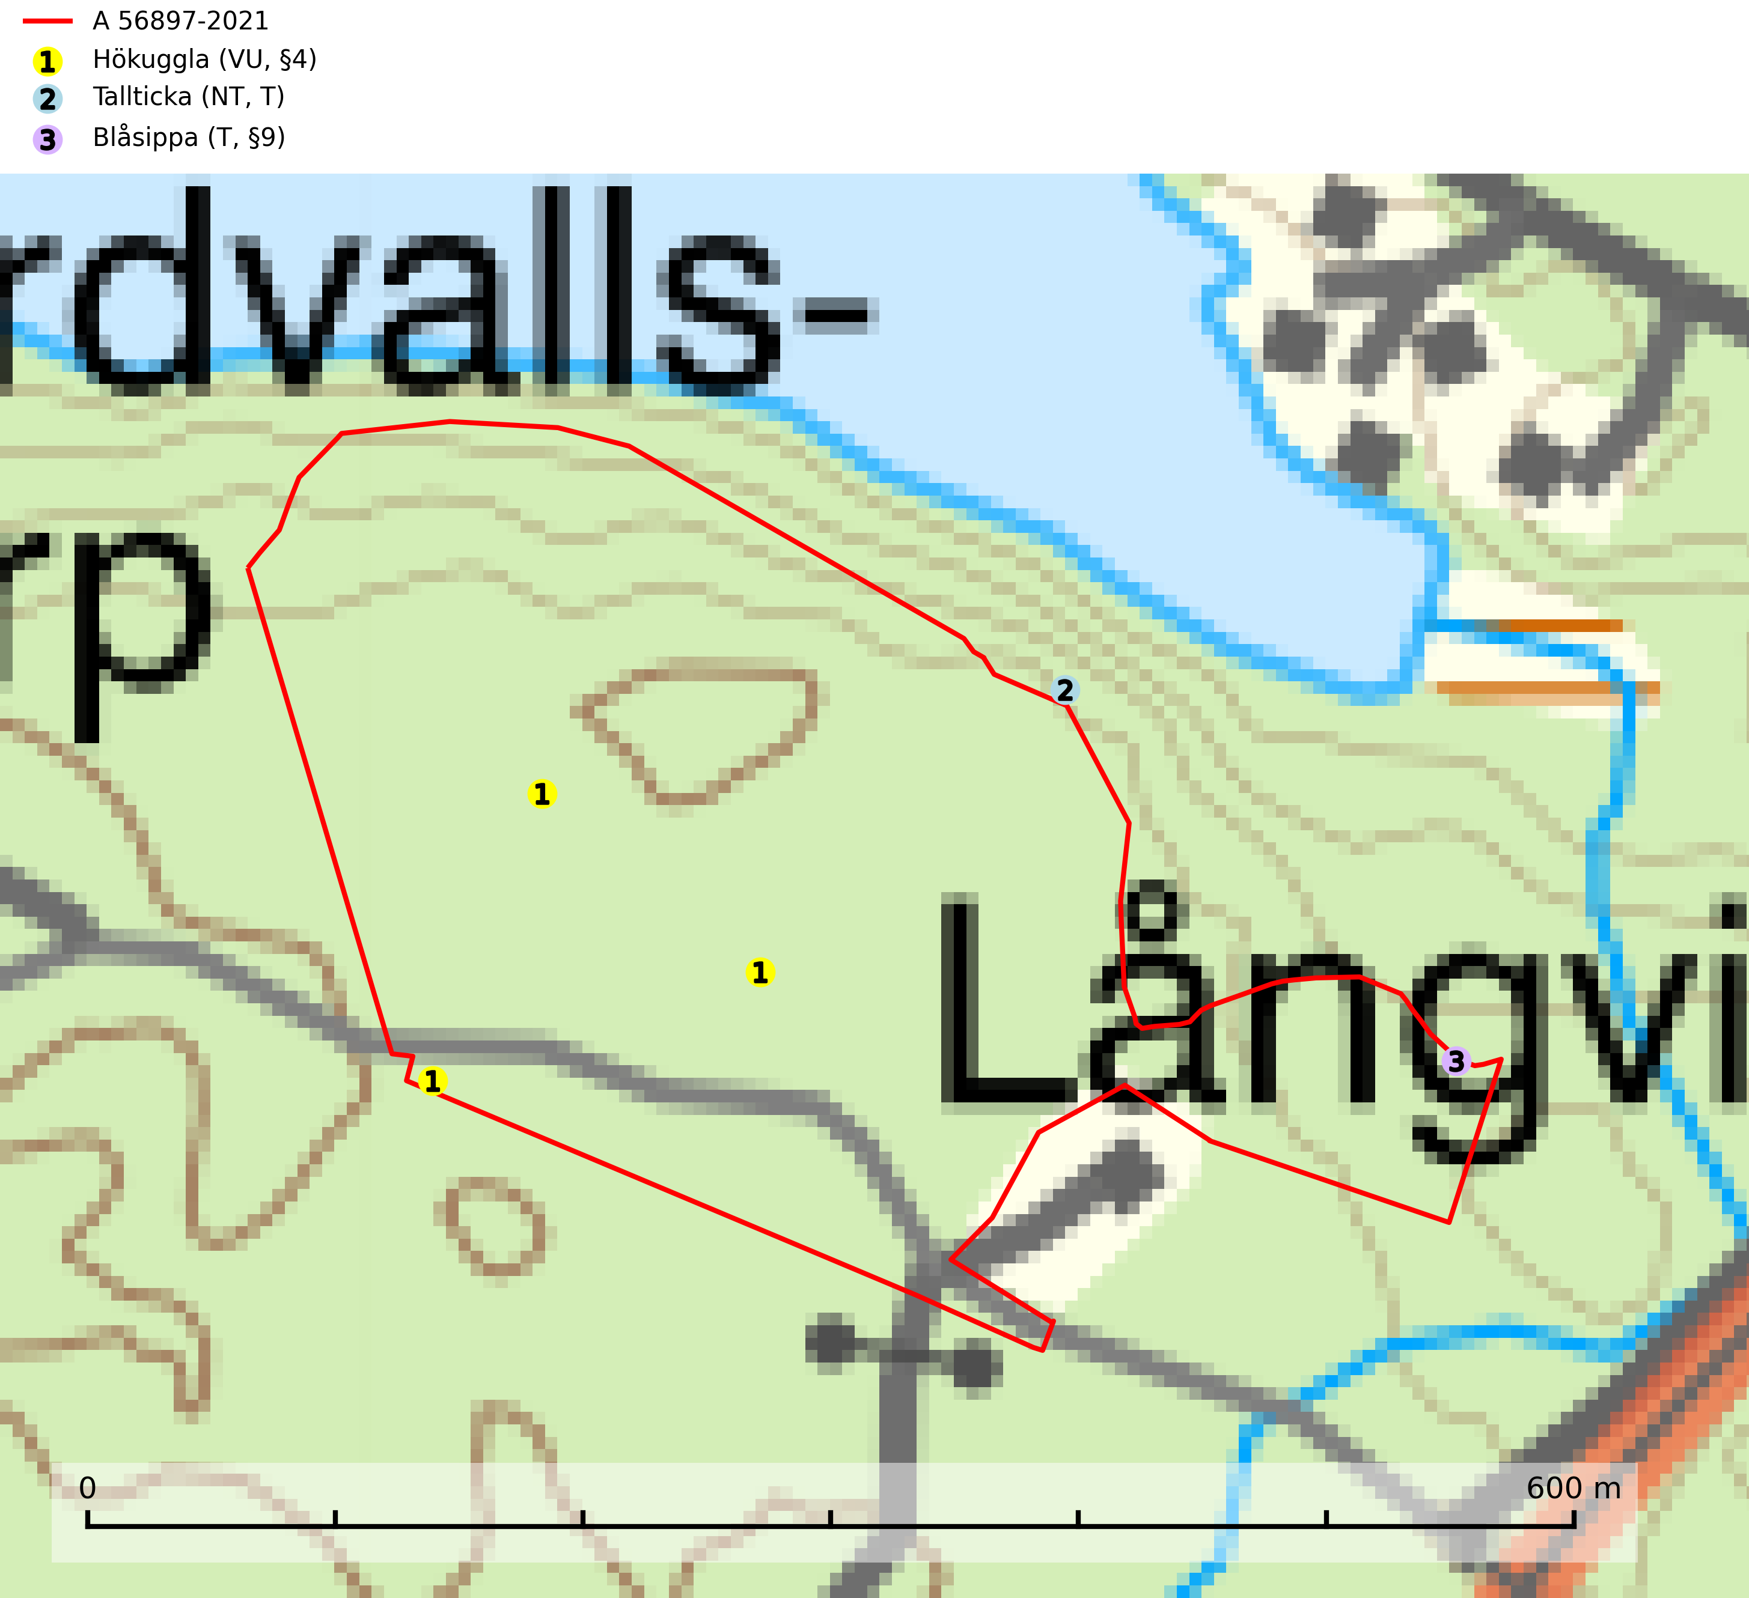
Figur 1. Fyndplatser för naturvårdsarter i och inom 6 meter från avverkningsanmälan. Markörer utan svart kant är placerade på fyndplatsen. Markörer med svart kant är placerade vid sidan av fyndplatsen har ett svart streck som visar fyndplatsens exakta position. Kartans mittpunktskoordinat är N 6536188, E 570203 i SWEREF 99 TM.
I och inom 6 meter från avverkningsanmälan finns fynd av 3 naturvårdsarter, varav 2 är rödlistade, 2 är fridlysta och 2 är typiska (T): hökuggla (VU, §4), tallticka (NT, T) och blåsippa (T, §9). Se Figur 1.

Tillsynsbegäran
Vi begär härmed att Skogsstyrelsen fattar beslut enligt miljöbalken som säkerställer att skogens höga naturvärden bevaras samt att EU-lagstiftning efterlevs och att artskyddsbrott förhindras.
Vi önskar även ta del av de ställningstaganden och beslut som myndigheten meddelar till följd av aktuell avverkningsanmälan och föreningens inlaga (se 34 § förvaltningslagen).

Naturvårdsarter och fridlysta arter
Nedan följer beskrivningar av de naturvårdsarter och fridlysta arter som har sina livsmiljöer och växtplatser i den avverkningsanmälda skogen. De påträffade naturvårdsarterna är ett tydligt kvitto på att det rör sig om en skog med höga naturvärden.
Hökuggla (VU, §4) är rödlistad som sårbar (VU), fridlyst enligt 4§ artskyddsförordningen och omfattas av bilaga 1 EU:s fågeldirektiv. Populationen är starkt vikande till följd av störda gnagarcykler och den har minskat med 45 (30–60) % under de senaste 15 åren. Hökugglan föredrar gles skogsmark i kanten av gnagarrika, öppna områden som myrar, hyggen, kraftledningsgator, brandfält och liknande. Den häckar främst i håligheter i grövre träd och på murkna högstubbar. De viktigaste faktorerna inför häckningen är tillgång till boplats och god tillgång till byten. Födan består i huvudsak av smådäggdjur, men om gnagartillgången är liten eller försämras under häckningen fångas även mindre fåglar. Hökugglan missgynnas när variationsrika skogar med rik förekomst av grov död ved omförs till täta produktionsskogar, inte minst på grund av minskad förekomst av lämpliga boplatser (SLU Artdatabanken, 2026).
Tallticka (NT) uppträder först på tallar som är 100–150 år gamla men är vanligast på träd som är runt 150–200 år eller äldre. I skogslandskapet är den främst knuten till tallnaturskogar och restbiotoper med biologiskt gamla träd och signalerar vanligtvis skyddsvärda tallbestånd med höga naturvärden. Tallticka är typisk art för 9010 Taiga och 9060 Åsbarrskog (SLU Artdatabanken, 2023; Nitare & Skogsstyrelsen, 2019).
Blåsippa (§9) är typisk art för 9050 Näringsrik granskog, 9020 Nordlig ädellövskog och 8240 Karsthällmarker (SLU Artdatabanken, 2025).

EU:s fågeldirektiv
Europeiska unionens medlemsländer är skyldiga att agera i enlighet med EU:s fågeldirektiv där det uttryckligen står att direktivet gäller för fåglar samt för deras ägg, bon och livsmiljöer (artikel 1). Vidare att de åtgärder som vidtas inte får leda till en försämring av den nuvarande situationen beträffande bevarandet av de fågelarter som avses i artikel 1 (artikel 13). Fågeldirektivet är styrande för tillsynsansvariga myndigheters ärendehantering, ställningstaganden och beslutsfattande.

